学生工作简报
学生处编 （第21期） 2019年4月30日

我校创业指导站举办2019第五届“互联网+”

参赛项目计划书指导交流会
第五届中国“互联网+”大学生创新创业大赛深入贯彻落实全国教育大会精神，全面落实习近平总书记给中国“互联网+”大学生创新创业大赛“青年红色筑梦之旅”大学生的重要回信精神，大赛旨在激发学生的创造力，培养造就“大众创业、万众创新”生力军，是我国深化创新创业教育改革的重要载体和平台。大赛鼓励广大青年扎根中国大地了解国情民情，在创新创业中增长智慧才干，在艰苦奋斗中锤炼意志品质，把激昂的青春梦融入伟大的中国梦，努力成长为德才兼备的有为人才。
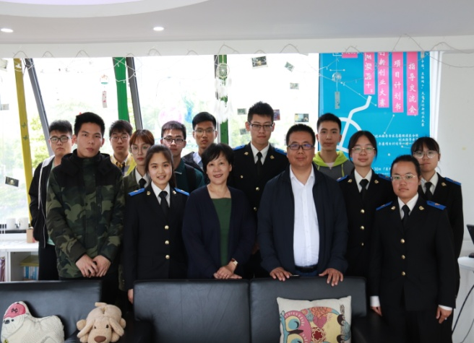
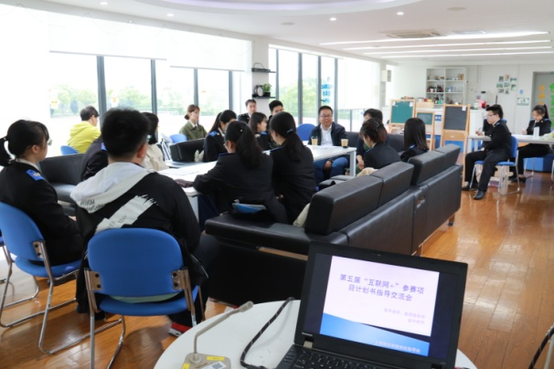
自比赛启动以来，我校创业指导站积极响应和配合，加强政策宣传、组织动员关院创客们参赛。2019年4月30日下午，创业指导站在创客空间举行了第五届中国“互联网+”大学生创新创业大赛项目计划书指导交流会，对有参赛意向、有创业梦想的同学们进行现场指导。本次指导交流会特别邀请上海市创业指导专家志愿团浦东分团赵慧娥、金华两位创业指导老师莅临我校，为同学们做赛前指导、答疑解惑。指导交流会中，同学们积极发言，轮流展示和介绍自己的参赛项目，两位老师根据同学们各自项目的特点，进行了参赛项目计划书一对一相关专业性的点评和指导，提出很多创新的解决方案和建议。指导交流会最后，两位老师对本次活动做了总结，并强调项目书的书写重点和注意事项，同学们受益匪浅、信心倍增。相信我校的同学们，在这次大赛中一定会取得更加优异的成绩。

